Operator++

Prefix – operator++()

Postfix – operator++(int)

Conversion Operator

Operator []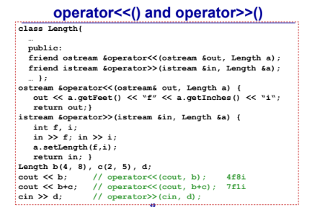

Pointer 멤버변수가 있으면 -> copy constructor와 = operator 가 있어야 한다.

Class aggregation

-has a

-초기화 방법.

Create, destroy 순서

Header